Revista Española de Nutrición Humana y Dietética
Spanish Journal of Human Nutrition and Dietetics

INVESTIGACIÓN – post-print version
Esta es la versión revisada por pares aceptada para publicación. El artículo puede recibir modificaciones de estilo y de formato.

Evaluación nutricional y sensorial de dos panes funcionales adicionados con lactosuero y harina de malanga en niños
Nutritional and sensory evaluation of two functional brands added with malanga flour and whey in children
Andrés Rivera Olveraª, Lili K. Ochoa Mandujanoª, Luis A. Gutiérrez Mendezª, Leonor Onofre Chacón^{b}, Veymar G Tacias Pascacio^{c}, Gilber Vela-Gutiérrez^{a*}
ªLaboratorio de Investigación y Desarrollo de Productos Funcionales (LIDPF), Facultad de Ciencias de la Nutrición y Alimentos, Universidad de Ciencias y Artes de Chiapas (UNICACH), Tuxtla Gutiérrez, Chiapas, México.
^{b}Instituto Tecnológico de Veracruz, Veracruz, México.
^{c}Facultad de Ciencias de la Nutrición y Alimentos, Universidad de Ciencias y Artes de Chiapas (UNICACH), Tuxtla Gutiérrez, Chiapas, México.
*gilber.vela@unicach.mx
Recibido: 19/01/2024; Aceptado: 27/03/2024; Publicado: 02/05/2024
Editora asignada: Amparo Gamero, Universitat de València, Valencia, España.
CITA: Rivera-Olvera P, Ochoa-Mandujano LK, Gutiérrez-Mendez LA, Onofre-Chacón L, Tacias-Pascacio VG, Vela-Gutiérrez G. Evaluación nutricional y sensorial de dos panes funcionales adicionados con lactosuero y harina de malanga en niños. Rev Esp Nutr Hum Diet. 2024; 28(2). doi: 10.14306/renhyd.28.2.2141 [ahead of print]
RESUMEN
Introducción: El principal componente del lactosuero es la lactosa, ha sido ampliamente estudiado por sus propiedades nutricionales y funcionales de algunos componentes bioactivos, tales como inmunoglobulinas, lactoferrina, lactoperoxidasa y ciertos factores de crecimiento. La malanga es un alimento importante en regiones tropicales y subtropicales, contiene hidratos de carbono (59%) y proteínas (25%), además de ser muy digestiva, por lo que se considera un alimento excelente. El objetivo de este estudio fue evaluar nutricional y sensorialmente dos productos funcionales a base de suero de leche y harina de malanga en niños con desnutrición de dos comunidades de Chiapas, México.
Metodología: Inicialmente, ambas poblaciones fueron evaluadas mediante antropometría básica y se identificó a quienes padecían desnutrición. Los infantes que, de acuerdo con el diagnóstico nutricional, mostraron evidencia de desnutrición fueron alimentados durante tres meses. El nivel de agrado se evaluó mediante una escala hedónica facial estructurada.
Resultados: El nivel de aceptabilidad fue superior al 95% en ambos productos. En el análisis químico proximal, se observó que el panqué tenía un mayor contenido de humedad que el pan tipo bollo, 38 y 24%, respectivamente; mientras que el resto de nutrientes estaban presentes en menor proporción, 3% de cenizas, 6% de grasa, 12% de proteína, 21% de fibra y 20% de hidratos de carbono para el panqué, mientras que el pan tipo bollo presentaba valores de 1,3% de cenizas, 8,2% de grasa, 16% de proteína, 24% de fibra y 24,8% de hidratos de carbono.
Conclusiones: Los resultados de la evaluación antropométrica tras la intervención mostraron una mejora en los indicadores de talla y peso de los niños, efecto probablemente debido a la presencia de nutrientes procedentes del lactosuero y la malanga. Se evidencia un aporte apreciable de proteína y fibra en los dos panes.
Financiación: Consejo Nacional de Humanidades, Ciencias y Tecnología (CONAHCYT) del Gobierno de México a través del proyecto Consolidación de la infraestructura del Laboratorio de Investigación y Desarrollo de Productos Funcionales (LIDPF) de la Universidad de Ciencias y Artes de Chiapas en la convocatoria 316447 de Ciencia de Frontera 2021.
Palabras clave: Alimentos Funcionales; Colocasia; Suero Lácteo; Evaluación Nutricional.
Entry terms: malanga, intervención nutricional, evaluación sensorial.

ABSTRACT
Introduction: The main component of whey is lactose, which has been widely studied for its nutritional and functional properties of some bioactive components, such as immunoglobulins, lactoferrin, lactoperoxidase and certain growth factors. Malanga is an important food in tropical and subtropical regions, it contains carbohydrates (59%) and proteins (25%), besides being very digestive, so it is considered an excellent food.
The objective of this study was to nutritionally and sensorially evaluate two functional products based on whey and malanga in malnourished children from two communities in Chiapas, Mexico.
Methods: Initially, both populations were evaluated by basic anthropometry and those suffering from malnutrition were identified. The infants who, according to the nutritional diagnosis, showed evidence of malnutrition were fed for three months. The level of liking was evaluated by means of a structured facial hedonic scale
Results: The level of acceptability was higher than 95% in both products. In the proximal chemical analysis, it was found that the pancake had a higher moisture content than the bun-type bread, 38 and 24%, respectively; while the rest of the nutrients were present in lower proportions, 3% ash, 6% fat, 12% protein, 21% fiber and 20% carbohydrates for the pancake, while the bun-type bread showed values of 1.3% ash, 8.2% fat, 16% protein, 24% fiber and 24.8% carbohydrates.
Conclusions: The results of the anthropometric evaluation after the intervention showed an improvement in the children's height and weight indicators, an effect probably due to the presence of nutrients from the whey and the malanga. An appreciable contribution of protein and fiber is evident in the two breads.
Funding: Consejo Nacional de Humanidades, Ciencias y Tecnología (CONAHCYT) of the Government of Mexico through the project Consolidation of the infrastructure of the Research and Functional Products Development Laboratory (LIDPF) of the Universidad de Ciencias y Artes de Chiapas in the call for proposals 316447 of Frontier Science 2021.
Keywords: Functional Food; Colocasia; Whey; Nutrition Assessment.
Entry terms: malanga, nutritional invervention, sensory evaluation

REGISTRO/PUBLICACIÓN DEL PROTOCOLO:
No se cuenta con registro externo, únicamente de forma interna en la Universidad.
MENSAJES CLAVE:
- Los cormos de malanga son una alternativa viable de alimentación saludable para comunidades con inseguridad alimentaria.
- El uso del suero de leche en la alimentación posee amplias bondades nutricionales, además de reducir el impacto ambiental cuando no se le da un uso apropiado.
- El uso de ingredientes locales permite la obtención de alimentos funcionales accesibles y nutritivos.
INTRODUCCIÓN
A pesar de los esfuerzos que se están realizando en diferentes países, a través de programas públicos e iniciativas privadas, para reducir los problemas de alimentación y nutrición, parece que en los últimos años no se ha avanzado nada, y esto ha sido aún más pronunciado en los países en vías de desarrollo.
De acuerdo con Keats et al. [1], en el mundo, 149 millones de niños menores de 5 años presentan retraso en el crecimiento, 49,5 millones emaciación y 40,1 millones sobrepeso, con notables disparidades entre países y regiones. En México, en 2014, se observó que el 55,2% de los niños entre 2 y 5 años de edad se encontraban por debajo de la línea de pobreza y el 13,1% en pobreza extrema, que es uno de los principales determinantes sociales de la salud y la nutrición, especialmente la desnutrición durante los primeros años de vida, que es causa y efecto de la pobreza [2]. La desnutrición abarca una serie de trastornos que incluyen alteraciones del crecimiento y deficiencias de micronutrientes [3]; es el resultado de un consumo insuficiente de alimentos (alimentos inadecuados en cantidad o calidad), así como de la incidencia de enfermedades infecciosas debido a una atención inadecuada en muchos casos; derivada de la falta de disponibilidad de alimentos, servicios de salud, educación, así como de una infraestructura sanitaria deficiente [4,5].
En casos de desnutrición leve y moderada, en el estado de Chiapas, México, se reportó un incremento de 521 casos en 2019 con respecto al año anterior, de acuerdo con el Sistema Nacional de Vigilancia Epidemiológica. En Chiapas el bajo peso tiene una prevalencia del 8,4%, la baja talla del 31,4%, la emaciación del 2,4% y el sobrepeso y la obesidad del 8,3% [6]. Los mismos autores, indican que el problema en Chiapas radica principalmente en la baja talla que presentan los niños indígenas (44,2%). Las diferentes medidas adoptadas a nivel familiar en México durante el confinamiento de la pandemia del coronavirus SARS-CoV-2 (COVID-19) pueden haber tenido un impacto negativo en el ingreso familiar y, a su vez, en los niveles de inseguridad alimentaria [7]. La desnutrición infantil es un problema de salud mundial que produce alteraciones en el crecimiento ponderal y lineal (emaciación y retraso del crecimiento), disfunciones inmunitarias y metabólicas, alteraciones en el desarrollo del sistema nervioso central (SNC) y otras anomalías [8].
La anemia (causada por una combinación de mala alimentación y una alta carga de enfermedades infecciosas) puede tener efectos inmediatos y a largo plazo en el desarrollo cognitivo, neurológico y socioemocional de los niños, lo que resulta en un menor bienestar individual y social [9]. Según Rivera et al. [10], reportaron que en México las tasas de anemia eran de 24% para niños de 1 a 4 años, 21% para niños de 5 a 8 años y 15% para niños de 9 a 11 años.
El uso de algunos alimentos en cantidades suficientes y con una composición nutricional adecuada puede contribuir a mejorar el estado nutricional de las personas. El lactosuero es el líquido que se obtiene durante la producción de queso; el más importante por su valor económico y productivo, se obtiene de la leche de vaca y representa aproximadamente el 90% de su volumen [11]. La producción mundial de lactosuero se estimó en unos 165 millones de toneladas; de las cuales, el lactosuero representa aproximadamente el 95% [12]. El principal componente del lactosuero es la lactosa; el lactosuero ha sido ampliamente estudiado por sus propiedades nutricionales y funcionales, es un componente extremadamente importante que tiene ciertos elementos funcionales y nutricionales como inmunoglobulinas, lactoferrina, lactoperoxidasa, glutatión y ciertos factores de crecimiento [13]. En Europa se utiliza el 75% y probablemente menos del 50% en el resto del mundo, por lo que se desperdicia una gran cantidad de material con valor potencial como alimento o pienso [12]. Por otro lado, la malanga (Xanthosoma sagittifolium) es el nombre común de uno de los cultivares más populares y consumidos de las Araceaes; se conoce como taro, yautia, taioba, tanni o new cocoyam, dependiendo del país de origen. La malanga es un importante cultivo alimentario en regiones tropicales y subtropicales, y se consume principalmente cocida o en forma de pasta, similar a la patata [14]; tiene una gran cantidad de nutrientes, hidratos de carbono (59%) y proteínas (25%), además de ser muy digestiva, por lo que se considera un alimento excelente. El cacahuete, o maní, como se le conoce en algunas partes del mundo, contiene proteínas, grasa y fibra. La grasa contiene aproximadamente un 50% de ácidos grasos monoinsaturados (AGMI), un 33% de paraformaldehído (AGP) y un 14% de ácidos grasos saturados, una combinación de ácidos grasos saludable para el corazón [15]. La selección de estos componentes para la elaboración de los productos fue, principalmente, su aporte nutricional y propiedades funcionales; así como, su disponibilidad y bajo costo.
El propósito de esta investigación fue evaluar el impacto nutricional y sensorial de dos productos alimenticios funcionales adicionados con suero de leche y malanga, dirigidos a niños con desnutrición calórico-proteica, como alternativa para mejorar su salud.
METODOLOGÍA
Tipo de investigación
La investigación se llevó a cabo en dos fases. La primera fue un estudio experimental, ya que se desarrollaron dos alimentos funcionales, siguiendo un diseño experimental factorial, para obtener las mejores condiciones de composición nutricional y sensorial; y la segunda fue una cohorte longitudinal prospectiva, a través de una intervención alimentaria nutricional en la que se complementó la dieta de los niños con los alimentos elaborados durante un periodo de tres meses.
Población y muestra
El estudio se realizó en dos comunidades de la región metropolitana del estado de Chiapas, México. El Refugio en el municipio de Chiapa de Corzo y Los Yukis en el municipio de Tuxtla Gutiérrez. La población estuvo constituida por 70 niños en edad escolar (6 a 12 años), pertenecientes a las dos localidades, El Refugio (N=50) y Los Yukis (N=20).
La muestra (n= 20) estuvo compuesta por dos submuestras, una formada por 12 niños pertenecientes a la comunidad El Refugio, y la otra por 8 niños de la comunidad Los Yukis. Estos fueron seleccionados a conveniencia, quienes mostraron evidencia de desnutrición de acuerdo a la evaluación antropométrica inicial realizada con todos los niños de las dos comunidades (N=70). Es importante mencionar que el número de niños se redujo debido a diferentes dificultades ocasionadas por la pandemia COVID 19, ya que el estudio se desarrolló en el periodo de septiembre a noviembre de 2021, cuando se suspendieron las actividades presenciales en escuelas e instituciones.
Elaboración de los alimentos
Los alimentos fueron preparados de acuerdo a la siguiente metodología:
Obtención de suero fresco y harina de malanga
El suero dulce se obtuvo mediante el proceso de elaboración de queso fresco, pasteurizado (63±1°C, 30 minutos) y almacenado en refrigeración. La harina de malanga (Xanthosoma sagittifolium), se elaboró a partir de cormos producidos en el municipio de San Fernando, Chiapas, México; se utilizó la metodología publicada por Vela-Gutiérrez et al. [16], se envasó al vacío y se almacenó.

Preparación del panqué
Preparación para 12 piezas. Se mezclaron 60 g de harina de trigo, 60 g de harina de malanga, 10 g de levadura en polvo, 90 g de azúcar estándar, 140 ml de suero dulce, 30 ml de esencia de vainilla, 1 huevo y 40 g de mantequilla a temperatura ambiente. Los ingredientes se mezclaron manualmente con un globo hasta obtener una masa homogénea, que se colocó en moldes con un vaso. Se horneó a 180±2ºC durante 25 minutos.
Preparación del pan tipo bollo
Preparación para 12 piezas. Se incorporaron todos los ingredientes secos en un bowl (440 g de harina de trigo, 37,5 g de harina de malanga, 112 g de azúcar estándar, 20 g de levadura y 3,5 g de sal). A continuación, se mezclaron los ingredientes líquidos (160 ml de suero dulce, 5 ml de extracto de vainilla, 2 piezas de huevo y 60 g de mantequilla) con los ingredientes secos, se mezclaron y amasaron constantemente hasta obtener una textura homogénea. Se dejó reposar durante 90 minutos en un lugar cálido, se hicieron porciones con forma redonda y se dejaron reposar otros 30 minutos. Por último, los panes se hornearon a 180±2ºC durante 30 minutos.
Análisis químico proximal
El análisis químico proximal (humedad, proteína, grasa, fibra y cenizas) de los productos se realizó según los métodos publicados por la AOAC [17]. Los hidratos de carbono se determinaron por diferencia con el resto de componentes obtenidos.
Evaluación sensorial
El nivel de agrado de los productos se evaluó mediante una escala hedónica estructurada en cinco puntos (me gusta mucho, me gusta poco, ni me gusta ni me disgusta, me disgusta poco y me disgusta mucho), publicada por Alvares [18]. La prueba se realizó con niños en edad escolar de las dos comunidades descritas, que indicaron su nivel de agrado en el instrumento proporcionado.
Evaluación nutricional
En primer lugar, se evaluó el estado nutricional de los niños mediante el indicador de índice de masa corporal (IMC). El peso corporal de cada niño se obtuvo en kilogramos (kg), se utilizó una báscula (SECA®, modelo 750); para determinar la estatura (cm) se utilizó un estadiómetro (SECA®, modelo 220) [19]. A partir del primer diagnóstico nutricional, se seleccionó el grupo de estudio (n=20), niños que presentaban desnutrición, a los que se les administró suplementación alimentaria durante tres meses. La complementación alimentaria consistió en proporcionar un pan diario (panqué o pan tipo bollo). A los niños de la comunidad de El Refugio, municipio de Chiapa de Corzo, se les proporcionó el panqué, y a los de la comunidad de Los Yukis, municipio de Tuxtla Gutiérrez, el pan tipo bollo, ambos productos fueron adicionados con harina de malanga y suero fresco. Al finalizar el periodo de suplementación alimenticia, se realizó un segundo diagnóstico nutricional.
Consideraciones bioéticas
El protocolo de investigación, con número de registro FCNA-CIBB002/03-2021, fue revisado, valorado y avalado por el Comité Interno de Bioética y Bioseguridad de la Facultad de Ciencias de la Nutrición y Alimentos de la Universidad de Ciencias y Artes de Chiapas. A los padres o tutores de los niños participantes se les explicó el alcance del proyecto y el riesgo para sus hijos, posteriormente firmaron el consentimiento informado.
Análisis de datos
La diferencia entre los resultados del análisis químico proximal de los productos se determinó mediante un análisis de varianza unidireccional (ANOVA) y los resultados del diagnóstico nutricional inicial y final se compararon mediante la prueba de Tuckey utilizando el software estadístico Minitab® versión 16.0 para Windows.

RESULTADOS
Formulación de los panes
Después de varias pruebas experimentales (datos no mostrados), siguiendo diseños factoriales, se alcanzó la formulación óptima de los productos (Tabla 1a), panqué (11,86 % harina de trigo y harina de malanga, 27,67 % suero de leche, 7,11 % de cacahuate, 11,86 % huevo, 17,78 % azúcar estándar, 7,90 % de mantequilla, 1,98 % de levadura en polvo y esencia de vainilla) y pan tipo bollo (45,9 % de harina de trigo, 3,91 % de harina de malanga, 16,7 % de suero de leche, 12,5 % de huevo, 11,7 % de azúcar estándar, 6,23 % de mantequilla, 0,520 % de esencia de vainilla y 2,12 % de levadura). Entre sus componentes, se puede observar la apreciable cantidad de harina de malanga y suero de leche fresco, componentes que aportaron suficiente proteína (de origen animal y vegetal) y compuestos bioactivos en ambos productos, en el caso del panqué, destaca la presencia del cacahuate por sus bondades nutritivas y funcionales; además, sus atributos sensoriales permitieron obtener un pan con características texturales y apariencia adecuadas, como se muestra en la Figura 1 y en los resultados de la evaluación sensorial. Según Ros y Botija [20], la ingesta de proteínas recomendada varía en función a la edad y el peso corporal; para niños de 4 a 10 años, los límites establecidos por los DRIs (Dietary Reference Intakes) son de 0,76 g/Kg (EAR o Estimated Average Requirement) y 0,95 (RDA o Recommended Dietary Allowance); cifras que podrían estar infraestimadas, según los mismos autores, ya que algunos estudios la han estimado considerando la oxidación de la fenilalanina, y sugieren que las RDA deberían ser de 1,55 g/kg.

Tabla 1. Formulación de los dos panes funcionales (%) y resultados del análisis químico proximal.
a) Cantidad de ingredientes (%) por pan.
Componentes (%) | Panqué | Pan tipo bollo
Harina de trigo | 11,86 | 45,9
Harina de malanga | 11,86 | 3,91
Suero de leche | 27,67 | 16,7
Cacahuate | 7,11 | ----
Huevo | 11,86 | 12,5
Azúcar estándar | 17.78 | 11,7
Mantequilla | 7,90 | 6,23
Polvo para hornear | 1,98 | ----
Esencia de vainilla | 1,98 | 0,52
Sal | ---- | 0,37
Levadura | ---- | 2,12
b) Análisis químico proximal por 100 g de producto
Componentes (%) | Panqué | Pan tipo bollo
Humedad | 38,5ª | 24,3^{b}
Cenizas | 2,35ª | 1,34ª
Grasa | 6,70ª | 8,27ª
Carbohidratos | 19,9ª | 24,8^{b}
Proteína | 13,8ª | 16,3^{b}
Fibra | 20,9ª | 24,3^{b}
* Letras diferentes en la misma columna (entre tratamientos) muestran diferencias significativas (p<0,05, ANOVA).

Figura 1. A: Panqué, B: Pan tipo bollo.
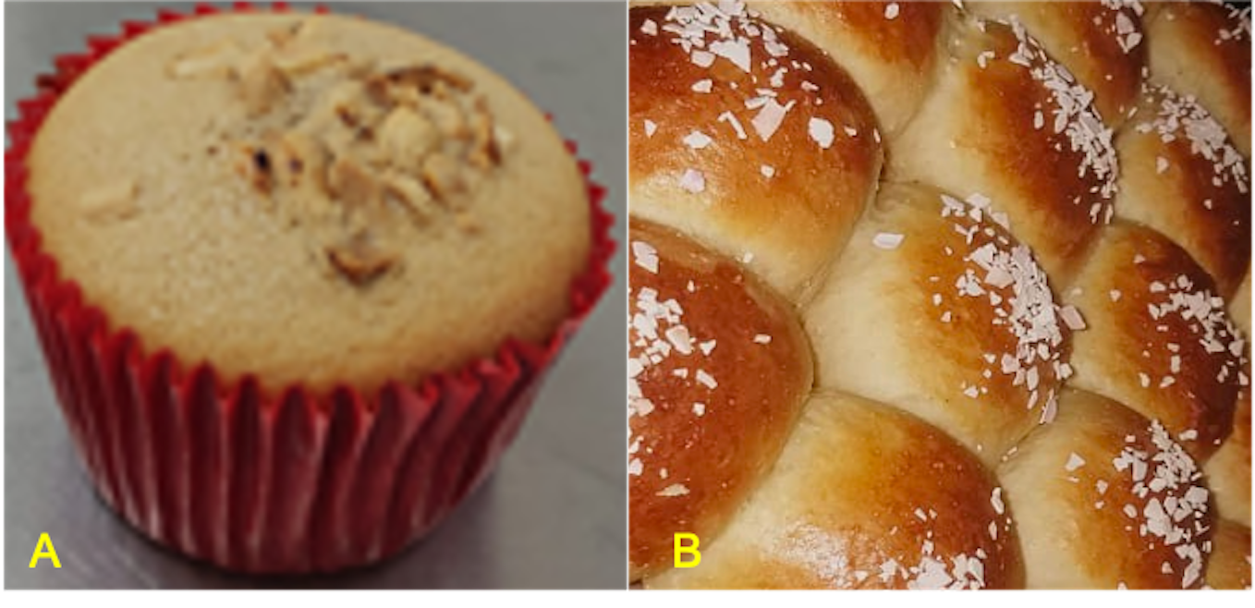

Evaluación sensorial de los productos
Se puede observar en la figura 2, que 38 de 50 personas (76%) eligieron el nivel de agrado "Me gusta mucho" para el panqué, mientras que para el pan tipo bollo 19 de 20 personas (95%) seleccionaron ese mismo nivel de agrado, siendo estadísticamente diferente (p<0,05) el nivel de agrado. Es importante mencionar que al sumar los dos atributos de agrado (me gusta mucho y me gusta moderadamente), ambos productos presentan un alto nivel de aceptabilidad 100 y 96%, respectivamente.

Figura 2. Grado de aceptabilidad de los panes.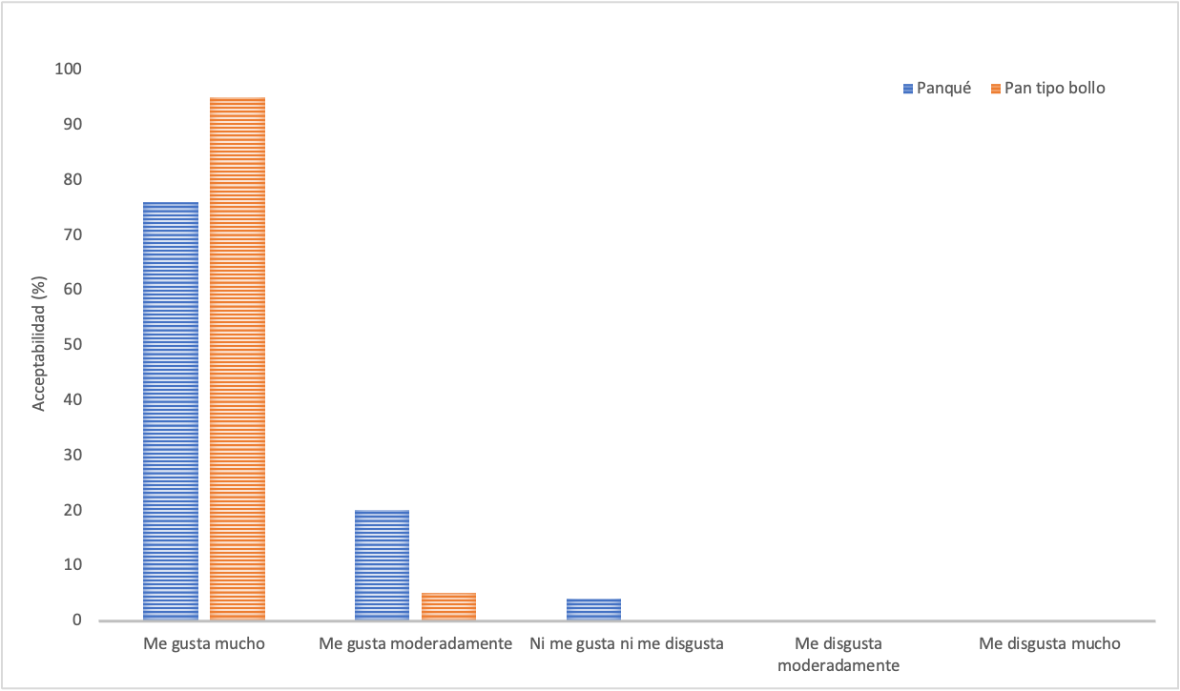
Análisis químico proximal
La Tabla 1b, muestra que el panqué tiene mayor contenido de humedad y cenizas que el pan tipo bollo, mientras que el resto de los componentes están presentes en menor cantidad, y son significativamente diferentes (p<0,05), con excepción de la grasa. En ambos productos se observó un alto contenido de proteínas, carbohidratos y fibra, siendo estos componentes mayores en el pan tipo bollo; condición atribuida al suero y harinas utilizados como insumos.

Evaluación nutricional
Las figuras 3A y 3B muestran el estado nutricional de los niños antes y después de la intervención alimentaria en las dos comunidades estudiadas, obtenido de acuerdo al IMC. En cuanto al grupo de niños cuya alimentación fue complementada con panqué (Fig. 3A), la desnutrición leve disminuyó considerablemente de 83,3% (10 niños) a 41,7% (5 niños) (p<0,05) entre las dos evaluaciones; asimismo, los infantes que presentaban desnutrición moderada mejoraron su condición al pasar a desnutrición leve, mientras que 58,3% (7 niños) mejoraron su estado nutricional al pasar de desnutrición leve a nutrición normal. Por otro lado, el grupo de niños cuya dieta fue complementada con un pan tipo bollo también mejoró su estado nutricional, el 37,5% (3 niños) de ellos pasaron a un estado nutricional normal, así como el 25% (2 niños), pasaron de desnutrición severa a desnutrición moderada y leve (Fig. 3B). Es importante mencionar que este grupo presentó un niño con desnutrición severa, quien recuperó su condición al pasar a desnutrición moderada.

Figura 3. A: Estado nutricional de los niños de la comunidad "El Refugio" antes y después del proceso de complementación alimentaria con el panqué. B: Estado nutricional de los niños de la comunidad "Los Yukis" antes y después del proceso de complementación alimentaria con el pan tipo bollo. Letras distintas entre tratamientos (estado nutricional) muestran diferencias significativas (p<0,05, Tuckey).
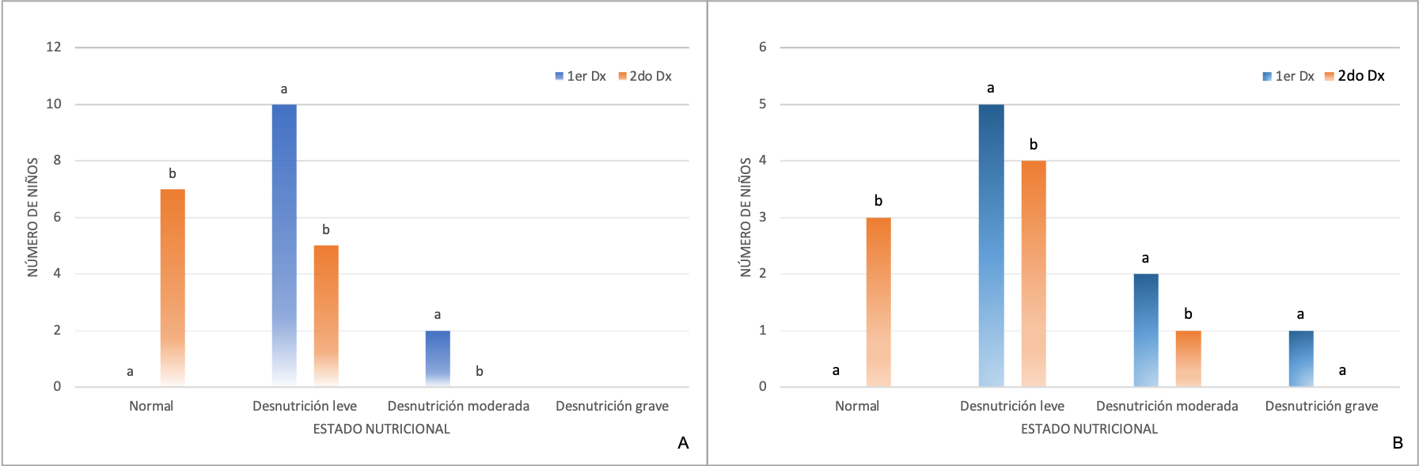

DISCUSIÓN
Este estudio presenta evidencia estadística (p<0,05) de mejoría en el estado nutricional de niños con problemas de desnutrición en dos comunidades del estado de Chiapas, México, a través de una intervención alimentaria nutricional con los dos panes elaborados con harina de trigo y adicionados con suero de leche y harina de malanga.
Los resultados de la evaluación sensorial son superiores a los reportados por Sánchez et al. [21], quienes elaboraron una galleta tradicional con suero de leche para población infantil y deportistas, obteniendo un nivel de agrado entre 60 y 80%. Fonseca [22], reportó datos de nivel de agrado en un pan casero adicionado con suero de leche, similares a los del pan tipo bollo presentado en este estudio; indicando además que, el 100% de los estudiantes (jueces no entrenados) que participaron como evaluadores habían incorporado el producto a su dieta habitual. El alto nivel de agrado encontrado en los productos elaborados en esta investigación se debe probablemente a la adición de harina de malanga, que se ha observado (datos no mostrados) que mejora considerablemente la textura, el aroma y el sabor de los productos de panadería. La disponibilidad de alimentos, así como las oportunidades y la persistencia con que se ofrece a los niños, las estrategias alimentarias utilizadas para su consumo, las influencias sociales, el entorno, entre otros elementos son factores que influyen en las preferencias alimentarias y los patrones de consumo de los niños [23].
De acuerdo con el análisis proximal de los productos, se deduce que el tipo y la cantidad de nutrientes presentes son adecuados para su uso en poblaciones con deficiencias nutricionales. Es importante mencionar que el pan convencional aporta proteínas de bajo valor biológico (PBVB). Por otro lado, se ha demostrado la alta calidad proteica de la leche, el queso y sus derivados; lo cual se debe a su contenido en proteínas de alto valor biológico (PAVB), que están formadas con todos los aminoácidos esenciales (por su contenido en leucina, triptófano, lisina y aminoácidos azufrados) [22]. Los resultados obtenidos en esta investigación son significativamente superiores a los reportados por López et al. [24], quienes indicaron 24,44% de humedad, 0,27% de cenizas, 0,84% de grasa, 12,95 % de proteína, 2,01% de fibra y 59,49% de carbohidratos en galletas adicionadas con suero de leche y nuez de macadamia; sin embargo, los porcentajes de proteína son muy similares a los de los panes.
Los cormos de malanga o taro (porción comestible) tienen un alto contenido de tiamina, riboflavina, flavonoides, proteínas, fibra, vitaminas A, C, calcio y de fósforo; son una rica fuente de antioxidantes, principalmente compuestos fenólicos, tanto en cuanto a diversidad como a cantidad; además de taninos condensados y ácido fítico que pueden aportar actividad antioxidante; los fitoesteroles presentes en la malanga inhiben la absorción del colesterol malo (LDL) en el organismo [25,26]. Los fitoquímicos del taro tienen bioactividades inmunomoduladoras, antioxidantes, antitumorales, antimetastásicas, antimutagénicas, antihiperglucémicas y antihipercolesterolémicas. El taro tiene un índice glucémico inferior al de la patata, y su consumo puede reducir la incidencia y prevalencia de varias enfermedades, incluidos ciertos tipos de cáncer [26].
La mejora del estado nutricional de los niños de los dos grupos intervenidos, se debe a la presencia de proteínas, concretamente albúminas presentes en los dos productos procedentes del suero fresco utilizado durante su formulación, así como a otros nutrientes presentes en la harina de malanga. Estos hallazgos son similares a los publicados por López et al. [24], quienes evaluaron galletas adicionadas con suero de leche y nuez de macadamia en una población infantil, logrando disminuir la desnutrición moderada en 3,53 %, la desnutrición leve de 72,72 a 44,43 % y el estado nutricional normal de 18,18 a 50,0 %. Dado que la desnutrición es la causa subyacente de la mitad de la mortalidad infantil en el mundo, muchos programas intentan abordar este problema, pero faltan pruebas sobre formas eficaces de reducir la desnutrición infantil [27]. El marasmo es la forma más común de desnutrición aguda en las crisis nutricionales y, en su forma grave, puede provocar la muerte si no se trata [28].
Es importante mencionar que los resultados encontrados pueden deberse al efecto de la interacción entre la complementación alimentaria y las recomendaciones dietéticas dadas a las madres por el personal de nutrición que atendió y realizó el estudio. Existen varios estudios que indican una correlación positiva entre la educación de los responsables del cuidado y la mejora del estado nutricional de los niños. Sin embargo, es importante mencionar que la desnutrición infantil se ve influenciada por diversas causas, entre ellas el ingreso familiar, la accesibilidad y disponibilidad de alimentos, la presencia de enfermedades infecciosas, la calidad del agua, entre otras. Las estrategias para reducir los problemas de déficit alimentario son de suma importancia, especialmente aquellas enfocadas a mejorar la subsistencia y el abastecimiento de los hogares para satisfacer las necesidades alimentarias y de salud de la población.

CONCLUSIONES
El consumo de productos funcionales de forma frecuente ha demostrado ser un excelente aliado en la prevención y tratamiento de enfermedades, al mejorar la salud debido al aporte de macro y micronutrientes esenciales para el buen funcionamiento del organismo.
El uso de suero de leche, malanga y harina de cacahuate en la formulación de productos, además de proporcionar los nutrientes necesarios para reducir y mejorar el estado nutricional de los niños, es sensorialmente atractivo. Esto debido a que, al inicio de la investigación, a través de la evaluación antropométrica, se detectó que la mayoría de los infantes estudiados presentaban bajo peso y baja talla en relación a su edad, situación que mejoró al complementar la dieta de los niños durante tres meses; asimismo, se observó una disminución en los signos y síntomas de desnutrición y estado de ánimo.
Cabe destacar la estrecha relación entre los productos evaluados y la seguridad alimentaria nutricional, ya que se cumplen todos los pilares (disponibilidad, accesibilidad, consumo y aprovechamiento biológico), ya que, al ser un producto elaborado con productos locales, incentiva la economía de las familias productoras, además de demostrar que el producto redujo la desnutrición, se puede decir que el aprovechamiento biológico también se cumple. Por otro lado, al generar estrategias para el aprovechamiento del lactosuero, se reducen considerablemente los problemas de contaminación que genera al ser desechado en alcantarillas o ríos.

AGRADECIMIENTOS
Los autores agradecen a los técnicos del Laboratorio de Investigación y Desarrollo de Productos Funcionales (LIDPF) y Análisis de Alimentos de la Facultad de Ciencias Nutrición y Alimentos de la Universidad de Ciencias y Artes de Chiapas, y a las familias de la colonia "El Refugio" del municipio de Chiapa de Corzo y "Los Yukis" del municipio de Tuxtla Gutiérrez, ambos del estado de Chiapas, por su disponibilidad, apoyo y compromiso para llevar a cabo esta investigación. Al Consejo Nacional de Humanidades, Ciencias y Tecnología (CONAHCYT) del Gobierno de México por financiar el proyecto Consolidación de la infraestructura del Laboratorio de Investigación y Desarrollo de Productos Funcionales (LIDPF) de la Universidad de Ciencias y Artes de Chiapas en la convocatoria 316447 de Ciencia de Frontera.
CONTRIBUCIÓN DE AUTORÍA
Andrés Rivera Olvera, Lili K. Ochoa Mandujano y Luis A. Gutiérrez Méndez. Desarrollaron la investigación y apoyaron en la escritura del manuscrito.
Leonor Onofre Chacón y Veymar G. Tacias Pascacio. Participaron en la escritura del manuscrito y en asesoría metodológica.
Gilber Vela-Gutiérrez. Dirigió la investigación, desarrolló el análisis estadístico, revisó la estructura y redacción del manuscrito.

FINANCIACIÓN
Consejo Nacional de Humanidades, Ciencias y Tecnología (CONAHCYT) del Gobierno de México por el financiamiento del proyecto Consolidación de la infraestructura del Laboratorio de Investigación y Desarrollo de Productos Funcionales (LIDPF) de la Universidad de Ciencias y Artes de Chiapas en la convocatoria 316447 de Ciencia de Frontera.

CONFLICTOS DE INTERESES
Los autores declaran no tener ningún conflicto de interés. Todos participamos y asumimos nuestro papel individual y colectivamente en el artículo.

REFERENCIAS BIBLIOGRÁFICAS
1. Keats E, Charbonneau K, Das J, Bhutta Z. Large-scale food fortification has great potential to improve child health and nutrition. Curr Opin Clin Nutr Metab Care. 2021; 24(3): 271-275. https://doi.org/10.1097/MCO.0000000000000745
2. Perdomo C, Rodríguez E, Carrasco H, Flores H, Matul S, Mayano D. Impacto de un programa comunitario contra la desnutrición infantil. Rev Chil Pediatr. 2019; 90(4): 411-421. https://doi.org/10.32641/rchped.v90i4.901
3. Langendorf C, Roederer T, de Pee S, Brown D, Doyon S, et al. Preventing Acute Malnutrition among Young Children in Crises: A Prospective Intervention Study in Niger. PLoS Med. 2014; 11(9): e1001714. https://doi.org/10.1371/journal.pmed.1001714 (Accesado en Julio de 2023).
4. UNICEF. Child malnutrition. IOP Publishing PhysicsWeb; 2018. Disponible en: https://www.unicef.org/mexico/desnutrici%C3%B3n-infantil
5. Shamah T, Amaya M, Cuevas N. Desnutrición y Obesidad: Doble carga en México. Rev Digital Universitaria. 2015; 16(5): 3.
6. Ochoa-Díaz-López H, García-Parra E, Flores-Guillén E, García-Miranda R, Solís-Hernández R. Evaluación del estado nutricional en menores de cinco años: concordancia entre índices antropométricos en población indígena de Chiapas (México). Nutr Hosp. 2017; 34:820-826 http://dx.doi.org/10.20960/nh.700
7. Rodríguez-Ramírez S, Gaona-Pineda E, Martínez-Tapia B, Romero-Martínez M, Mundo-Rosas V, Shamah-Levy T. Inseguridad alimentaria y percepción de cambios en la alimentación en hogares mexicanos durante el confinamiento por la pandemia de Covid-19. Salud Pub de México. 2021; 63(6). https://doi.org/10.21149/12790.
8. Chen R, Mostafa I, Hibberd M, Das S, Mahfuz M, et al. A Microbiota-Directed Food Intervention for Undernourished Children. N Engl J Med. 2021; 384: 16. https://doi.org/10.1056/NEJMoa2023294
9. Schmeer K. Family structure and child anemia in Mexico. J Social Sci Med. 2013; 95: 16-23. https://doi.org/10.1016/j.socscimed.2012.10.028
10. Rivera J, Irizarry L, Gonzalez-De Cossio T. Panorama del estado nutricional de la población mexicana en las últimas dos décadas. Salud Pub de México. 2009; 51: 645-656.
11. Ramos O, Pereira R, Rodrigues R, Teixeira J, Vicente A, Malcata F. Whey and Whey Powders: Production and Uses. Encyclopedy of Food and Health. 2016. https://doi.org/10.1016/b978-0-12-384947-2.00747-9
12. Macwan S, Dabhi B, Parmar S, Aparnathi K. Whey and its Utilization. Int J Curr Microbiol App Sci. 2016; 5(8): 134-155. http://dx.doi.org/10.20546/ijcmas.2016.508.016
13. Mudgil D, Barak S. Dairy-Based Functional Beverages. Milk-Based Beverages. 2019; 67–93. https://doi.org/10.1016/b978-0-12-815504-2.00003-7
14. Espinosa-Solis V, Zamudio-Flores P, Espino-Díaz M, Vela-Gutiérrez, G, Rendón-Villalobos J, et al. Physicochemical Characterization of Resistant Starch Type-III (RS3) Obtained by Autoclaving Malanga (Xanthosoma sagittifolium) Flour and Corn Starch. Molecules. 2021; 26(13): 4006. https://doi.org/10.3390/molecules26134006
15. Arya S, Salve A, Chauhan S. Peanuts as functional food: a review. J Food Sci Technol. 2016; 53: 31-41. https://doi.org/10.1007/s13197-015-2007-9
16. Vela-Gutiérrez G. Procesamiento y conservación de cormos de malanga. Chiapas, México. Colección Montebello, 2019.
17. AOAC. Official methods of analysis of AOAC. Maryland, USA. 2016.
18. Álvares D, Zapico T, De Aguiar C. Adaptación de una escala hedónica facial para medir las preferencias alimentarias de niños en edad preescolar. Rev Chilena de Nut. 2008; 35(1): 38-42. https://dx.doi.org/10.4067/S0717-75182008000100005
19. NOM-047-SSA2-2015. Para la atención a la salud del Grupo Etario de 10 a 19 años de edad. Disponible en: https://www.dof.gob.mx/nota_detalle.php?codigo=5403545&fecha=12/08/2015 (Accesado en octubre de 2023).
20. Ros I, Botija G. Nutrición en el niño en la edad preescolar y escolar. Protoc Diagn Ter Pediatr. 2023; 1:455-466. Disponible en: https://www.aeped.es/sites/default/files/documentos/37_nutricion_escolar.pdf (Accesado en marzo 2024).
21. Sánchez J, Escamilla R, Calderón Z, Ramírez E, Salazar E. Galletas de suero de leche (Nutriserum). Boletín científico del Instituto de Ciencias de la Salud. 2017; 5(10): 3-5. Disponible en: https://repository.uaeh.edu.mx/revistas/index.php/ICSA/article/view/2545 (Accesado en septiembre de 2023).
22. Fonseca L. Bread with whey. Dissertation, FASTA University, 2018. Disponible en: http://redi.ufasta.edu.ar:8082/jspui/bitstream/123456789/1675/2/Fonseca_Nu_2018.pdf (Accesado en octubre de 2023).
23. Johnson S, Ryan S, Kroehl M, Moding K, Boles R, Bellows L. A longitudinal intervention to improve young children’s liking and consumption of new foods: findings from the Colorado LEAP study. Int J Behav Nutr Phys Act. 2019; 16: 49. https://doi.org/10.1186/s12966-019-0808-3.
24. López-Villafuerte K, Cabrera-Martínez D, López-Espinosa M, Aguilar-Najera O, Sol-González W, Vela-Gutierrez G. Evaluación del impacto nutricional y la aceptación organoléptica de galletas enriquecidas con suero de leche, soya y macadamia en comunidad preescolar de Chiapas, México. Rev CienciaUAT. 2013; 8(1): 33-41.
25. Poaquiza-Caiza K, Escobar-Pungaña J, Chávez D, et al. Antioxidant and antimicrobial properties determination of two varieties of malanga: White malanga (Xanthosoma sagittifolium) and purple malanga (Xanthosoma violaceum) cultivated in Ecuador. Asian J Plant Sci. 2022; 21: 700-706. https://orcid.org/700-706.10.3923/ajps.2022.700.706
26. Ribeiro P, De Aquino E, Fernandes C, Nitzche A, Vericimo M, Flosi V. Anticancer and Immunomodulatory Benefits of Taro (Colocasia esculenta) Corms, an Underexploited Tuber Crop. Int J Mol Sci. 2021; 22: 265. https://doi.org/10.3390/ijms22010265
27. Sánchez-Encalada S, Talavera-Torres M, Wong-Chew R. An educational intervention to mothers improved the nutritional status of mexican children younger than 5 years old with mild to moderate malnutrition. Global Pediatric Health. 2019; 6: 1-9. https://orcid.org/0000-0002-3582-5120.
28. Langendorf C, Roederer T, de Pee S, Brown D, Doyon S, et al. Preventing Acute Malnutrition among Young Children in Crises: A Prospective Intervention Study in Niger. PLoS Med. 2014; 11(9): e1001714. https://orcid.org/10.1371/journal.pmed.1001714.

